О вреде алкоголя

Отравление алкоголем – третья из наиболее часто встречающихся причин смерти людей на планете! Но даже если дело не доходит до летального исхода, качество и продолжительность жизни человека все равно страдают. Люди, регулярно употребляющие спиртные напитки, умирают в среднем раньше на 15-20 лет. И что самое печальное: перечисленные выше факты – лишь начальные пункты в списке, отражающем вред алкоголя для человеческого организма.

Какой вред приносит употребление алкоголя
Алкоголизм – это заболевание, проявляющееся патологической тягой к употреблению спиртных напитков. В своем развитии недуг проходит несколько последовательных этапов:
- психическая зависимость;

- физическая зависимость;

- психическая деградация;
- появление абстинентного синдрома при отмене употребления;

- нарушения работы внутренних органов и систем;
Многие люди не видят ничего плохого в периодическом употреблении спиртного по праздникам, в вечернее время после работы или в выходные дни. Из-за употребления алкоголя формируется вредная привычка под предлогом расслабления – постепенно, неумолимо, и часто люди даже не осознают, что уже зависимы. В этом и заключается главное коварство спиртных напитков: у единиц есть чувство меры в их потреблении, внутренний «стоп-контроль». Всем остальным рано или поздно приходится пожинать плоды своего легкомыслия. Алкоголь в буквальном смысле отравляет все составляющие человеческой жизни – физическую, психологическую, социальную.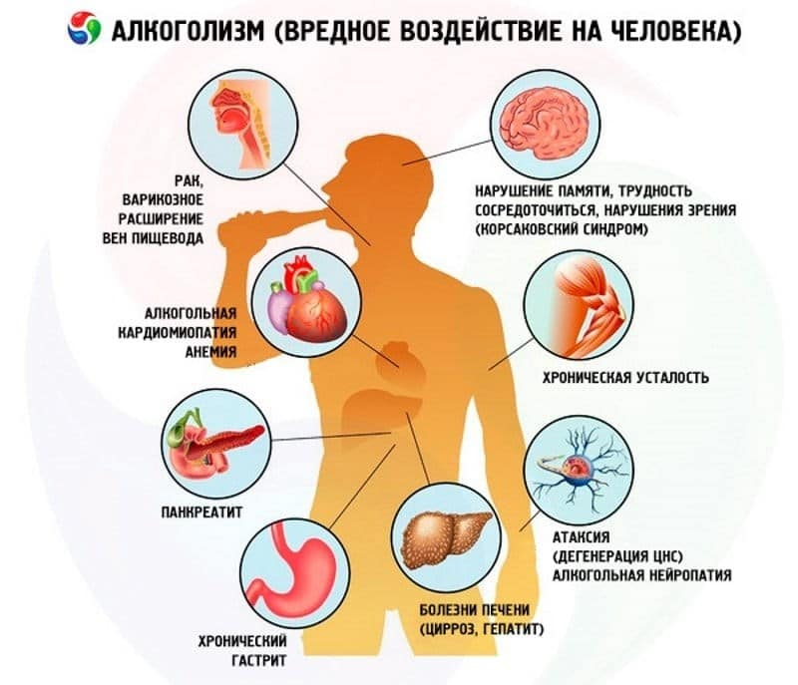

Влияние алкоголя на организм человека
Британский фармаколог и психиатр Дэвид Натта провел исследования, наглядно показавшие, что именно алкоголь является самым вредным наркотиком в мире. Мы привыкли к нему, он стал частью нашей повседневной жизни – и это не может не настораживать. Героин, марихуана, кокаин, метамфетамин – официальное зло, а спиртные напитки активно рекламируют СМИ всего мира. Похоже, что все предпочитают не думать о том, что алкоголь неизбежно приводит к последствиям, мало чем отличающимся от употребления других наркотических веществ.
Порядка 20 % выпитого алкоголя поглощает желудок, все остальное отправляется в кишечник. Скорость усвоения напрямую зависит от концентрации этилового спирта в напитке. Чем процент выше, тем быстрее происходит опьянение. Из желудка и кишечника алкоголь кровотоком распределяется по всему организму. Алкоголь очень вредный особенно для мозга и печени. На эти два органа приходится основной удар, они «чувствуют» даже минимальную дозу спиртного. На печень этиловый спирт воздействует посредством двух патологических механизмов:
- окислительный стресс;

- бактериальная интоксикация.
Выводя продукты распада алкоголя, клетки печени серьезно страдают. Токсичные вещества запускают воспалительные процессы, вызывают рубцевание органа. Патологическая картина нередко дополняется бактериальной атакой. Употребление спиртного приводит к повреждению стенок кишечника, из него болезнетворные микроорганизмы попадают в печень и поражают ее. Все эти негативные процессы «работают» на один общий результат – цирроз печени.
Спиртное крайне вредно для человеческого мозга. За счет большого количества кровеносных сосудов отравление этого органа происходит в 16 раз быстрее всех остальных частей тела. Поэтому после употребления так сильно болит голова. Сам механизм воздействия алкоголя на мозг пугает своей незамысловатостью: этиловый спирт вызывает гипоксию, клетки погибают и человек пьянеет. Каждое новое употребление спиртных напитков запускает очередной патологический цикл, и количество жизнеспособных клеток планомерно уменьшается. Свою лепту в этот процесс вносит еще и то, что мозг способен удерживать продукты распада алкоголя до месяца.
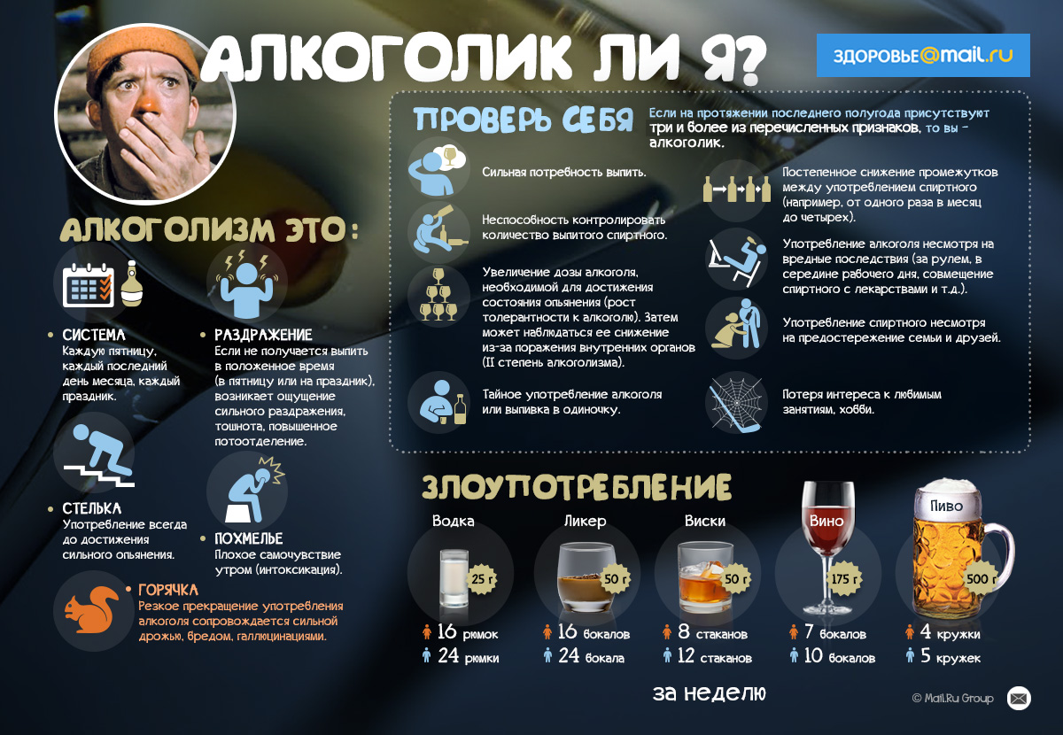
Алкоголь и его употребление вредит не только мозгу и печени, но и провоцирует в организме еще ряд необратимых изменений:
- поражение сердечной мышцы;

- расстройство дыхательного процесса;

- хроническое раздражение слизистой желудка;

- нарушение функций слюнных желез и почек;

- возникновение дефицита витамина В1 (тиамин).
Вредить организму алкоголь начинает с первой рюмки, бокала, жестяной баночки и т. д. Вся беда заключается в том, что на каждый организм токсичные продукты его распада влияют индивидуально. Поэтому ни один употребляющий человек не получит точного ответа, когда наступит для него критическая точка – организм даст сбой.

Последствия употребления спиртных напитков
Этиловый спирт – абсолютный яд, провоцирующий все негативные последствия употребления алкогольных напитков для человеческого организма. Он хорошо растворяется в воде, жирах, способен проникнуть внутрь любой клетки, ткани или органа. Разрушительное воздействие спирта на человеческий организм проявляется целым «букетом» неутешительных диагнозов:
- инфаркт и гипертоническая болезнь;

- алкогольный гастрит;

- гепатит и хронический панкреатит;

- снижение способности к деторождению;

- мышечная дистрофия;

- кожные заболевания.
Самой тяжелой формой алкогольной интоксикации является белая горячка. Чтобы она впервые наступила, употреблять спиртное человек должен в течение продолжительного периода. Обычно речь идет о классическом запое. Белая горячка опасна тем, что даже при использовании грамотного медикаментозного лечения, дает летальный исход на уровне 1-2 %. Без квалифицированной помощи показатель повышается до 20 %. Для этой формы интоксикации характерны галлюцинации, озноб, высокое артериальное давление, учащенный пульс.
Выведение из запоя и лечение алкогольной зависимости в целом – мероприятия, которые в обязательном порядке должны осуществляться в специализированной клинике. О терапии в домашних условиях не может быть и речи. Обусловлено это тем, что отказ от алкоголя – сильнейший стресс для организма. Справиться с ним помогают соответствующие лекарственные препараты и манипуляции. Известно немало случаев, когда человек, страдающий алкоголизмом, принимал решение бороться с зависимостью дома, и умирал. В клинике такая опасность минимальна, поскольку за каждым из пациентов осуществляется круглосуточное наблюдение.

Алкоголь без вреда для здоровья: миф или правда?
Существует много мнений о вреде спиртного, но иногда можно услышать доводы и в пользу его употребления. Некоторые люди утверждают, что алкоголь способствует очищению сосудов, снижает уровень холестерина в крови. Увы, это является абсолютным заблуждением. Продукты распада алкоголя непосредственно участвуют в разрушении стенок сосудов, вызывают их спазм, и существенно повышают риск инфаркта, инсульта.
Лечение алкоголем – методика, не получившая однозначного одобрения со стороны официальной медицины. Зато в практике ВОЗ существует такой термин, как «стандартная доза». Она составляет 10 грамм чистого спирта: столько содержится в 150 мл сухого вина или 50 мл крепких напитков. Выпивая спиртное, эквивалентное этой дозе, человек не увеличивает риска последствий для своего здоровья. Считается, что вреда организму алкоголь в указанном количестве не наносит, но и о никакой пользе речи тоже не идет.
Единственный способ избежать негативного воздействия спиртного на организм – перестать пить вообще! Если же употребление переросло все допустимые нормы, то лечение алкогольной зависимости следует начать незамедлительно. Врожденной потребности пить спиртные напитки не существует. Поэтому данную проблему можно побороть. Главное – осознать у себя, либо у близкого человека наличие зависимости, и своевременно обратиться за квалифицированной помощью.

